Nº de registro: | 004 | Fecha: |  | 06-02-2013
Registrado por: | Marco Bustinza Laurente
Origen de la NC / NCP: | Auditoria interna |  | Reclamo / quejas de clientes
Origen de la NC / NCP: | Auditoria externa (x) |  | Incidencias críticas/Producto No conforme
Origen de la NC / NCP: | Revisión por la dirección |  | Análisis de datos

ACCIONES CORRECTIVAS(X) ACCIONES PREVENTIVAS (x)

A ser llenado por el área quien detecta o informa la NC / NCP
DESCRIPCION:
Al realizar el Caso de Prueba TC1 del SI_CUS013_Mantenimiento_Activo para el set de valores V1 se ha evidenciado que lo siguiente:
- Al realizar la búsqueda los siguientes campos no corresponden a lo especificado en el flujo básico: Activo, RPO y Ubicación. Según la especificación deberían ser : Nombre, punto de recuperación y no se debería mostrar la ubicación. (Ver anexo 001)

Informado / Detectado por: | Marco Bustinza Laurente
Responsable: | Pablo Robles | Fecha: | 06-02-2013
A ser llenado por el responsable de la NC / NCP
ANALISIS DE CAUSA:
El desarrollo de la interfaz no corresponde al flujo básico descrito en la especificación del caso de uso.
Responsable: | Pablo Robles | Fecha:
A ser llenado por el responsable de la NC / NCP (Incluir también la acción inmediata realizada de ser el caso)
ACCIONES A TOMAR:
Se debe establecer un Procedimiento de Trazabilidad entre el flujo básico y las pantallas desarrolladas para su implementación.
Responsable: | Pablo Robles
Fecha de registro: | 06/02/2013 | Fecha plazo:
A ser llenado por el RED / Gerente General o personal designado por la dirección.
VERIFICACION:
Responsable: |  | Fecha de cierre:

Anexos
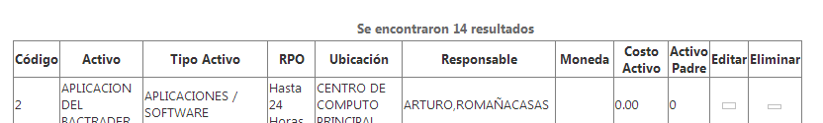
Anexo 001

